L Í N G U A P O R T U G U E S A

Marque os itens VERDADEIROS na Coluna I.

Marque os itens FALSOS na Coluna II.

Questão 1
Leia o texto e julgue os itens.
− Preciso de um emprego. Tenho 15 filhos.
− E o que mais o senhor sabe fazer ?
(POSSENTI, S. Os humores da Língua. Campinas: Mercado das letras, 1998.)

0 O humor da piada emerge do subentendido presente no texto.
1 O uso do artigo indefinido na primeira frase indica o trabalho pretendido.
2 Ter quinze filhos é o argumento utilizado pelo pai para solicitar emprego.
3 Suprimindo a palavra mais da segunda fala, o significado não sofre alteração.
Questão 2
Leia a tira e julgue os itens.

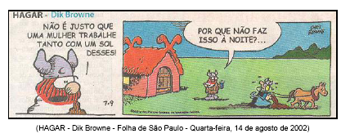
0Na fala do primeiro quadrinho, a palavra desses traz, implicitamente, a idéia de sol escaldante.
1Na expressão com um sol desses, a palavra desses exerce, morfologicamente, função diferente da prevista pela gramática normativa para essa classe de palavra.
2Percebe-se, na tira, intenção de valorizar o trabalho doméstico das mulheres.
3A fala do segundo quadrinho reforça a expectativa criada pela leitura da fala do primeiro quadrinho.

Questão 3
Leia o texto e julgue os itens.

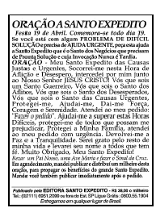

0 As vozes presentes nesse texto concretizam diversas intenções: religiosa, comercial e de agradecimento.
1No texto, quando a fala se dirige ao leitor, o imperativo é usado na terceira pessoa do singular; quando se dirige a Santo Expedito, é usado na segunda pessoa do plural.
2 O argumento ...mandei publicar e distribuí um milheiro desta oração, para propagar os benefícios do grande Santo Expedito. Mande você também publicar imediatamente após o pedido. é exemplo de argumento com base em raciocínio lógico.
3 Esse texto enquadra-se no gênero epistolar em função da temática e da organização textual.

Instrução: Leia atentamente o texto e responda às questões 4 e 5.

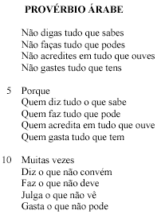
Questão 4
Em relação ao gênero a que pertence o texto e suas características, julgue os itens.
0 O texto se caracteriza como provérbio por ser uma máxima popular que faz alusão irônica ou depreciativa a um grupo social.
1 A polissemia presente nesse texto possibilita mais de um entendimento ao leitor.
2 Apesar de o texto não ser poético, apresenta sonoridade mediante os recursos de aliteração, assonância e rima.
3 Questões que envolvem o dia-a-dia das pessoas constituem o eixo temático desse provérbio.

Questão 5
Quanto aos recursos lingüísticos utilizados na construção do texto, julgue os itens.
0 A palavra o, nas quatro ocorrências (linhas 11, 12, 13 e 14), classifica-se como pronome pessoal oblíquo.
1 Substituindo o verbo acreditar (linha 3) pelo verbo crer, ficaria não creies em tudo que ouves.
2 Na 3.ª pessoa do plural, a forma verbal vê conserva, no mesmo tempo, o acento circunflexo do singular, assim como acontece com os verbos ler e dar .
3 A repetição de estruturas frasais ao longo do texto é um recurso expressivo que contribui para a força da argumentação.
Questão 6
Observe a placa de trânsito e julgue os itens.

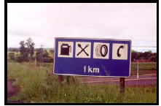

0 O texto − placa de trânsito − é construído pelas linguagens verbal e não verbal.
1 Igualmente ao que ocorre com o texto linearmente escrito, as informações da placa de trânsito devem ser entendidas separadamente.
2 Os sentidos presentes nas figuras da placa são constituídos pelo processo metonímico, ou seja, uma parte indica o sentido do todo.
3 A forma abreviada, universal, km corresponde à forma ortográfica kilômetro da língua portuguesa.

Questão 7
Leia o texto produzido a propósito do centenário de nascimento de Carlos Drummond de Andrade.
Dando continuidade a minhas reflexões sobre Drummond iniciadas na Cult 58, gostaria de observar que não se deve confundir a poesia do conhecimento − expressão que utilizei para definir a poética do escritor mineiro - com uma presumível poesia filosófica. Aqui se trata, antes, de uma poesia que inventa modos de investigação da realidade intensificando os valores sensíveis, emotivos, afetivos e intelectuais, incorporando estímulos psicológicos, históricos e sociais que passam ao leitor por entre as frestas da construção poética.
Entre este conjunto de significados possíveis e a sua apreensão pelo leitor, é criada, pelo poeta, uma nova ordem de conjuntos, que é o poema, através do qual o leitor passeia por significados renovados. Um pouco como aquilo que foi descrito por T. S. Eliot, ao escrever sua célebre resenha sobre a antologia organizada por Herbert J. C. Grierson dos chamados poetas metafísicos:
"Quando a mente de um poeta está perfeitamente equipada para seu trabalho, está constantemente amalgamando experiência disparada; a experiência do homem comum é caótica, irregular, fragmentária. Ele apaixona-se, ou lê Espinosa, e estas duas experiências nada têm a ver uma com a outra, ou com o barulho da máquina de escrever ou o cheiro da cozinha; na mente do poeta estas experiências estão sempre formando novos conjuntos."
(BARBOSA, João Alexandre. Notas preliminares a Drummond 2. Cult, 60. São Paulo: Editora 17, agosto de 2002.)

A partir da leitura do texto, julgue os itens.
0 O crítico João Alexandre retoma um conceito anteriormente trabalhado e, para melhor explicitá-lo, utiliza-se dos recursos da citação e da contraposição.
1 Ao citar Eliot, Barbosa propõe equivalências entre Drummond e Herbert J. C. Grierson e entre poesia filosófica e metafísica.
2 Para o crítico, poeta é aquele que reúne, por meio da poesia, experiências díspares num conjunto significativo e interpretante do mundo caótico.
3 No excerto abaixo de Poema Patético, Drummond dá exemplo do que Barbosa aponta como poesia do conhecimento.
Que barulho é esse na escada?
É a virgem com um trombone;
a criança com um tambor;
o bispo com uma campainha
e alguém abafando o rumor
que salta do meu coração.

Questão 8
Leia atentamente a propaganda.

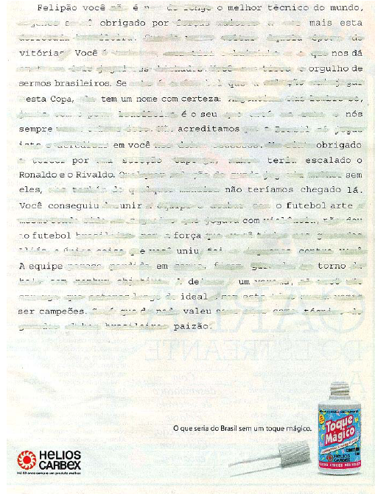

(VEJA – Edição Histórica. Julho 2002.)
Sobre os sentidos do texto, julgue os itens.
0 A propaganda calca-se em dois momentos: um anterior e outro posterior à realização da última copa do mundo de futebol.
1 No enunciado O que seria do Brasil sem um toque mágico, a expressão toque mágico possibilita várias leituras: a perfeição da jogada, a competência do técnico, a possibilidade de se modificar um texto, usando o corretor líquido.
2 Com a reestruturação do texto por meio do corretor líquido, a pontuação permanece adequada.

3 Em ...não teríamos chegado lá , a palavra lá retoma uma circunstância espacial anteriormente citada.

Instrução: Leia os textos seguintes e responda às questões 9 e 10.
POEMA I  Moça linda bem tratada,  Três séculos de família,  Burra como uma porta:  Um amor.  Grã-fino do despudor,  Esporte, ignorância e sexo,  Burro como uma porta:  Um coió.  Mulher gordaça, filó  De ouro por todos os poros  Burra como uma porta:  Paciência ...  Plutocrata sem consciência,  Nada porta, terremoto  Que a porta do pobre arromba:  Uma bomba.  (ANDRADE, Mário de. Poesias Completas. São Paulo: Livraria Martins Editora S.A, 1980.) | POEMA II  Epitáfio para um banqueiro  negocio  ego  ocio  cio  O  (Paes, J.P. In SIMON e DANTAS(org.) Poesia Concreta - Literatura Comentada. São Paulo: Abril Educação, 1982.)

Questão 9
A respeito do estilo dos poemas, julgue os itens.
0 Autor atuante do primeiro Modernismo, Mário de Andrade dá provas de seu compromisso com o amilhoramento político-social do homem, conforme propõe no manifesto "O Movimento Modernista".
1 O poema de Paes exemplifica a superação e o distanciamento de sua geração (60) em relação às preocupações e aos interesses do Modernismo de 1922.
2 O Concretismo pós-45 aproxima-se do Parnasianismo devido ao culto aos modelos clássicos e uma impassibilidade olímpica.
3 Os dois textos revelam humor corrosivo e pessimismo no questionamento à alta burguesia.
Questão 10
Em relação à linguagem dos poemas, julgue os itens.
0 O poema I estrutura-se mediante a técnica do paralelismo, presente também na literatura de cordel.
1 O poema II abandona o verso como unidade rítmica formal em benefício de uma sintaxe da palavra, explorada em seus aspectos gráfico-semânticos.
2 No poema I, o vocábulo porta apresenta os mesmos sentidos em todas as suas ocorrências e sempre com valor metonímico.
3 No poema II, a segmentação efetuada acaba por levar a formas destituídas de sentidos no contexto poemático.

Instrução: Leia o texto seguinte e responda às questões 11 e 12.
OS INOCENTES
O mar tem jogado na praia pingüim,
[tartaruga gigante, cação, cachalote.
Hoje: mulher nua.
Depilada parecia enorme arraia podre.
Porém cabelos e pêlos lembram animal
[da família do macaco;
corpo lilás de manchas claras mármore de carrara
[incha exposto;
sangue, tripas, ossos perderam calor e pudor;
olhos, lábios, boca, vagina: peixes devoraram.
Banhistas instalam barracas longe da coisa morta,
logo envolvida por enorme círculo de areia, indiferença,
[asco.
Policial limpa suor da testa, olha gaivota, céu azul.
Afinal rabecão: corpo carregado.
Espaço branco vazio cercado
pelo colorido das barracas, lenços, biquínis, chapéus,
[toalhas,
por todos os lados.
Chega família:
"Olha, parece que reservaram lugar para nós".
( FONSECA, Rubem. Contos reunidos. (org. Boris Schnaiderman.) São Paulo: Companhia das Letras, 1994.)
Questão 11
Sobre os sentidos do texto, julgue os itens.
0 A banalização da violência acaba por gerar indiferença e embrutecimento humanos.
1 Em O mar tem jogado na praia e Afinal rabecão: corpo carregado, percebe-se o interesse investigativo do narrador sobre os responsáveis pelos eventos narrados.
2 O termo inocentes, dirigido à família que chega, denota singeleza, pureza e candura.
3 Espaço e ação encontram-se em consonância tal qual nas obras românticas.

Questão 12
A respeito da construção textual, julgue os itens.
0 Em Os inocentes predominam orações coordenadas e frases nominais, colaborando para o descritivismo do texto.
1 A coisificação do homem é mostrada mediante o procedimento da gradação: de racional a irracional, de ser vivo a coisa, de algo a nada.
2 A definição de conto de Luzia de Maria R. Reis − Um conto parece ser, a partir de um fragmento da realidade, a partir de um episódio fugaz (...) a construção de um sentido, projetando a sensibilidade e a inteligência a dimensões que ultrapassam infinitamente o espaço e o tempo de leitura − não se aplica ao texto Os inocentes.
3 Os fatos trazidos pelo texto são apresentados de forma não linear, sem concatenação ou relação de causa-efeito.

Instrução: Leia o texto e responda às questões de 13 a 15.

Questão 13
Em relação ao entendimento do texto, julgue os itens.
0 O texto aponta somente razões sociais para a discriminação do negro.
1 O sentido dos termos chibata e macaca (parte II) corresponde, respectivamente, ao de feitor e soldado.
2 A expressão é mole de ver, nas duas ocorrências (partes II e III), é polissêmica − pode ser entendida como é fácil de ver e como é triste de ver.
3Na expressão em qualquer dura (parte II), o adjetivo dura pode significar firme, rígido, usado como acréscimo ao adjetivo lento

Questão 14
Quanto aos fatores de textualidade, julgue os itens.
0 A palavra negão (partes I e II) apresenta o mesmo sentido da palavra negro (partes II e III), constituindo um recurso lingüístico que garante a coesão do texto.
1 A argumentação no texto é construída a partir de uma narrativa apresentada na parte I.
2 A comparação entre os milhares de africanos aidéticos e qualquer figura do cinema e das colunas sociais pretende apontar a imparcialidade da imprensa.
3 O excerto abaixo de O Navio Negreiro, de Castro Alves, constitui-se em intertexto de Todo Camburão tem um pouco de Navio Negreiro.
Era um sonho dantesco ... O tombadilho
Que das luzernas avermelha o brilho,
Em sangue a se banhar
Tinir de ferros ... estalar do açoite ...
Legiões de homens negros como a noite,
Horrendos a dançar
Questão 15
Sobre aspectos lingüísticos utilizados na construção do texto, julgue os itens.
0 As palavras mesmo e e (parte III) apresentam, respectivamente, sentido de concessão e adição.
1 No trecho veio os zomens e nos pararam (parte I), percebe-se mistura de registros lingüísticos, pois o primeiro verbo, anteposto ao sujeito, desobedece, quanto à concordância, ao que prescreve a norma culta e o segundo, posposto ao sujeito, não o faz.
2 Na parte I, o local onde ocorreu o fato narrado é marcado redundantemente por mais de uma expressão adverbial.
3 Na parte III, a palavra que, nas duas ocorrências, tem por função retomar termo antecedente.
Instrução: Os trechos abaixo retratam a fala de jovens sobre sua própria linguagem. Leia-os atentamente e responda à questão 16.
• A gíria é um meio muito legal de se comunicar, é irado falar de um jeito que os professores e o pessoal lá de casa não entendam. (Gabriel, 14 anos)
• O tipo assim é o espaço que a gente usa pra pensar as palavras. (Marco, 15 anos)
• A gente não fala mais é uma brasa, mora?, que era moda nos tempos do meu pai. No lugar disso, falamos outras coisas. (Daniela, 16 anos)
• Cara, eu também sei falar formalmente, mas não gosto. Não me dirijo ao padre do colégio com um aí, velhinho! (Victor, 17 anos)
Questão 16
A partir da leitura dos trechos, julgue os itens.
0 Na fala de Gabriel, percebe-se que adultos e jovens usam a língua de forma igual.
1 Segundo Marco, tipo assim é uma forma de resumir uma informação.
2 A fala de Daniela revela que a língua não é um fato social estático, ao contrário, varia ao longo do tempo.
3 Victor sabe que o uso da língua varia conforme o grau de intimidade entre as pessoas, ou seja, que usar linguagem formal ou informal é questão de adequação à situação.

Gabarito
